**BIZCOCHOS, TARTAS Y PASTELES**

**Pastel de Zanahoria**

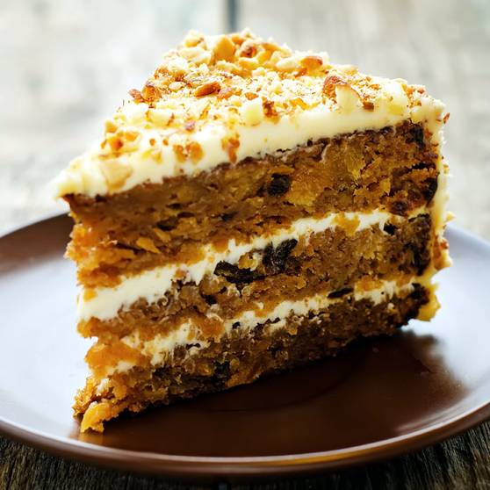

**INGREDIENTES**

* Para el pastel de zanahoria:
* 3 tazas de harina
* 2 tazas de azúcar
* 2 cditas. de canela molida
* 2 cditas. de polvo de hornear
* 1 cdita. de bicarbonato de sodio
* 1 cdita. de sal
* 4 huevos grandes
* 1 ¼ tazas de aceite vegetal (o aceite de canola, aceite de semilla de uva, etc.)
* ¾ taza de compota de manzana sin azúcar y sin grasa
* 1 cdita. de extracto de vainilla
* 2 tazas de zanahorias, desmenuzadas (unas 5 zanahorias pequeñas)
* 1 piña, escurrida y picada
* 1 taza de nueces picadas
* Para la cobertura de queso crema:
* 1 taza de mantequilla sin sal, suavizada
* 1 taza de queso crema, blanda
* 1 ½ tazas de azúcar en polvo
* 1 taza de nueces picadas

### INSTRUCCIONES

1. Precalentar el horno a 180º y engrasar tres cacerolas de torta redonda de 8 pulgadas con spray antiadherente.
2. En un tazón grande, batir la harina, el azúcar, la canela, el polvo de hornear, el bicarbonato de sodio y la sal.
3. En un tazón pequeño, batir los huevos, el aceite, la compota de manzana y la vainilla.
4. Agregar la mezcla de huevo en la mezcla de harina hasta que se combine. Doblar las zanahorias, la piña y las nueces.
5. Repartir uniformemente la masa entre las cacerolas preparadas y hornear en el horno durante unos 45 minutos. Dejar enfriar.
6. Para la Cobertura: Colocar la mantequilla y el queso crema en un bowl y batir a velocidad media baja hasta que esté suave y cremoso, unos 3 minutos. Añadir gradualmente el azúcar en polvo. Batir sobre el medio hasta que esté ligero y esponjoso, raspando el tazón según sea necesario.
7. Retirar los pasteles enfriados de sus latas y colocar una de las capas, con el lado plano hacia abajo, sobre una placa plana o un soporte de pastel. Cubrir con ¾ taza de glaseado. Colocar otra capa de pastel. Cubrir con ¾ taza de glaseado. Colocar con la capa final de pastel. Usando una espátula cubrir la torta con la cobertura restante. Decorar con nueces picadas a lo largo del borde inferior de los lados. ¡Disfrutar!

TARTA SARAH BERNHARDT

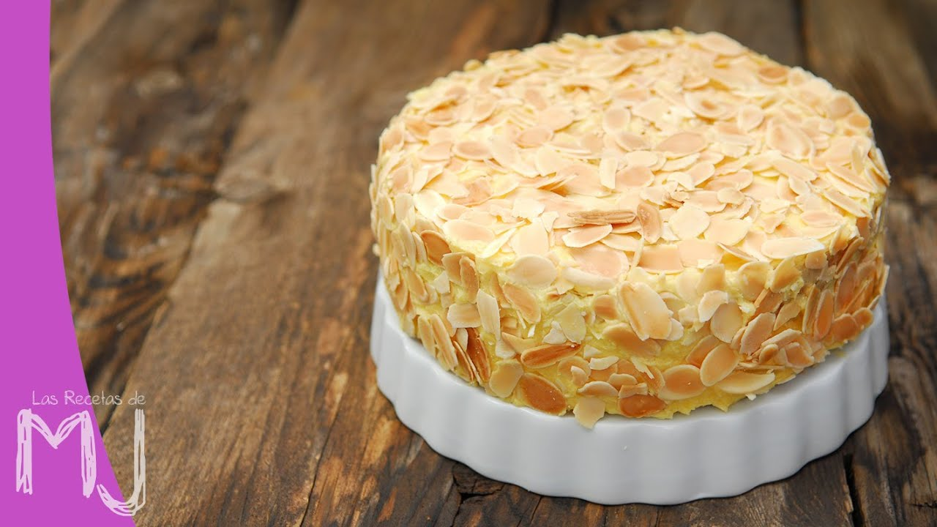

Ingredientes:

* 6 huevos
* 200g de harina
* 200 g de azucar

Para el relleno y la decoración

* 200 g de almendras peladas, tostadas y fileteadas
* 250g de mantequilla
* 150g de azúcar
* 4 yemas de huevo
* 100g de azúcar lustre
* 1 copita de licor
* Cerezas

Preparación:

1. Confeccionar primero el bizcocho para la tarta. Para ello, colocar los huevos en un bol, junto con el azúcar, y adquirir hasta que adquiere un punto de relieve. Añadir entonces la harina, previamente tamizada, mezclándola cuidadosamente sin batir.
2. Engrasar el molde redondo, enharinarlo ligeramente y verter en el la masa. Cocer en el horno a una temperatura suave por 20 minutos. Retirarlo del horno y dejar enfriar.
3. En un recipiente con un poco de agua, poner el azúcar y hacer un almíbar suave. Colocar la mantequilla en un bol y derretirla a baño María. Agregar el almíbar lentamente, sin dejar de esponjar con una batidora, para que resulte una crema fina.
4. Partir el bizcocho por la mitad, horizontalmente, y emborrachar la parte inferior con la copita de licor. Extender una capa de crema de mantequilla y cubrir con la parte superior del bizcocho, pero invirtiéndola. Recortar cuidadosamente los bordes para eliminar la parte quemada de los mismos y para que la tarta quede bien redonda. Cubrir toda la tarta con crema de mantequilla.
5. Espolvorear con azúcar lustre, y cubrir toda la tarta con almendras fileteadas. Con la manga pastelera, hacer unas pequeñas rosas de mantequilla, y colocar cerezas sobre ellas.

PASTEL DE MANZANAS CON AGUARDIENTE DE SIDRA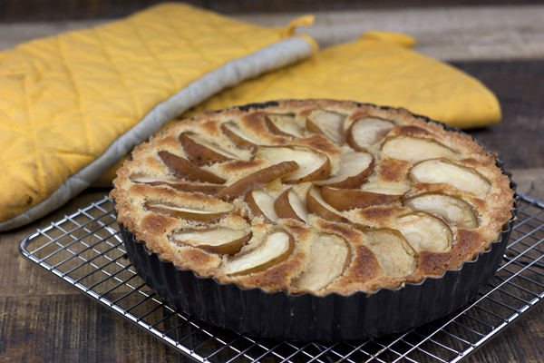

Ingredientes:

Budín

* Manzanas
* 100g de mantequilla
* 150g de azúcar
* 6 yemas de huevo
* 1L de leche
* 80g de azúcar para el caramelo
* Ralladura de limón

Sabayón

* 3 dl de aguardiente de sidra
* 150g de azúcar
* 5 yemas de huevo
* 1 huevo entero

Preparación

1. Pelar las manzanas, quitarles las pepitas; cortarlas en gajos y ponerlas en una sartén, junto con 75 g de azúcar y la mantequilla hasta que estén cocidas.
2. En un recipiente pequeño, poner el resto de azúcar, unas gotas de agua y ponerlo al fuego hasta que llegue al punto de caramelo. Echarlo en un molde redondo, dejar enfriar.
3. En un bol de cristal, batir las yemas con el azúcar restante y la ralladura de limón. Añadir la leche caliente, sin dejar de batir. Añadir las manzanas cocidas. Mezclar bien todos los ingredientes. Volcar el preparado en el molde acaramelado.
4. Precalentar el horno y poner a baño María 25 minutos

Sabayón

1. En un recipiente, poner las yemas de huevo con el azúcar y el huevo entero. Batir hasta conseguir una pasta esponjosa y suave. Poner al fuego al baño María y, sin dejar de batir, echar poco a poco el aguardiente de sidra. Cuando esté frio el budín, servir cortando las porciones y napando con el sabayón.

Bizcocho del Fraile

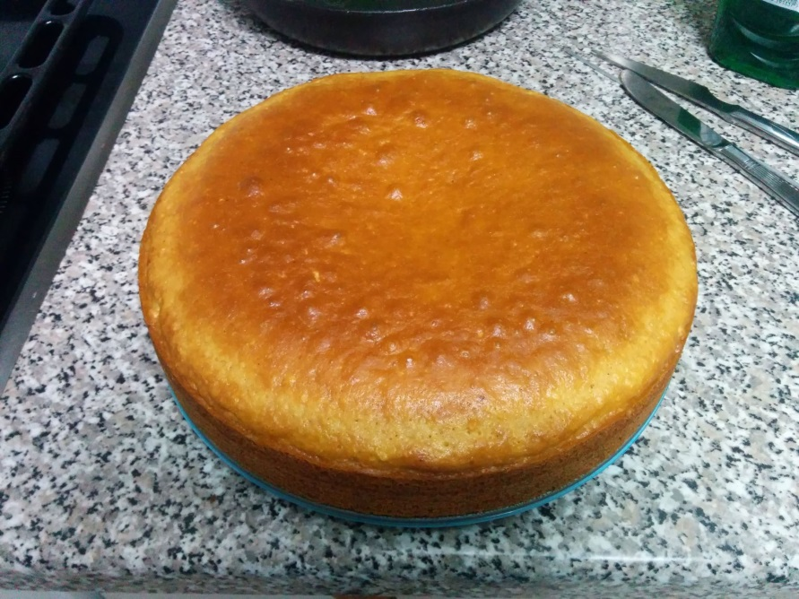

Ingredientes:

* 9 huevos
* 250g de harina
* 200g de azúcar
* 1 limón
* 1 vaso de vino dulce
* 20g de levadura en polvo

Preparación

1. Poner en un recipiente las yemas y en otro las claras. Batir hasta punto nieve, añadir azúcar poco a poco
2. Batir las yemas y mezclar con las claras, incorporar la harina mezclada con la levadura y po ultimo la ralladura de limón .
3. Engrasar el molde y verter la mezcla, llevar al horno a 160°C durante 50 minutos.

Kugelhopf

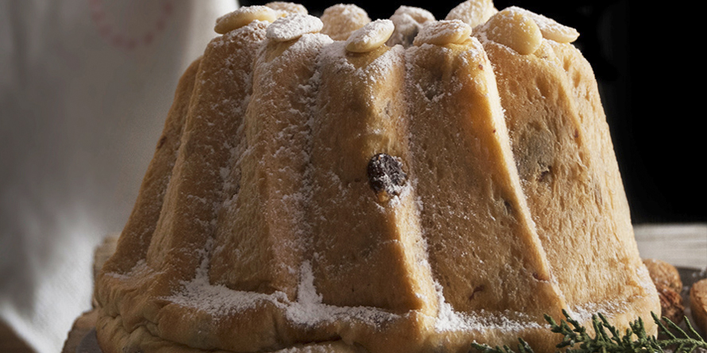

Ingredientes:

* 300g de harina
* 6g de sal
* 45g de azúcar
* 15g de levadura de panadero
* 2 huevos
* 10 cl de leche
* 120g de mantequilla
* 60g de pasas
* 30g de almendras

Preparación:

1. Prepara la masa como la de brioche
2. Engrasar un molde de kuhelhopf y cubrirlo con almendras y pasas. Meter al horno.
3. Desmoldar y dejar enfriar, espolvorear azúcar glas.

CREMAS, BUDINES Y FLANES

MOUSSE DE LIMÓN

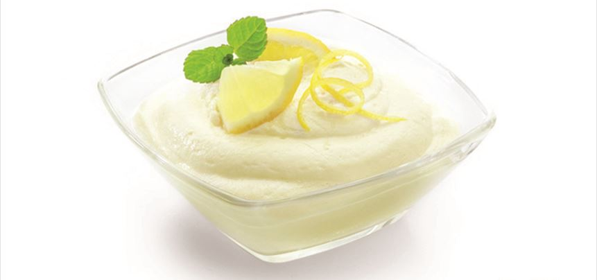

Ingredientes:

* 3 limones
* 1 lata de leche evaporada
* 100g de azúcar

Preparación:

1. Rallar la piel de 2 limones y hacer zumo con el resto
2. En un recipiente, poner la leche, ralladura de limón, azúcar y el zumo de limón. Batirlos en la batidora y verter en recipientes.
3. Introducirlos en el frigorífico para que enfríen. Servir y decorar

QUESADA ARAGONESA

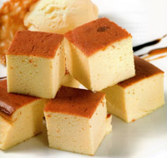

Ingredientes:

* ½ kg de requesón
* 1 limón
* 7 cucharadas de azúcar fino
* 7 huevos

Preparación:

1. Mezclar en un recipiente el requesón, azúcar y ralladura de 1 limón, aplastando con un tenedor
2. Una vez mezclado agregar los huevos batidos y seguir mezclando
3. Poner la quesada en un molde y cocer a baño María durante 1 hora
4. Servir

POSTRE DE TORTILLA DULCE

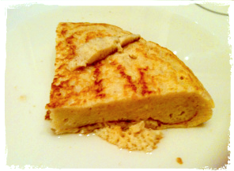

Ingredientes:

* 4 huevos
* 200g de miga de pan
* 1 taza de leche azucarada
* Azúcar en polvo
* aceite

Preparación:

1. poner en remojo la miga de pan en la leche azucarada. Escurrirla
2. batir los huevos y añadir la miga de pan remojada
3. En un sartén con aceite caliente, formar la tortilla, dorarla y ponerla en un plato.
4. Servir

CREMA DE MANZANA

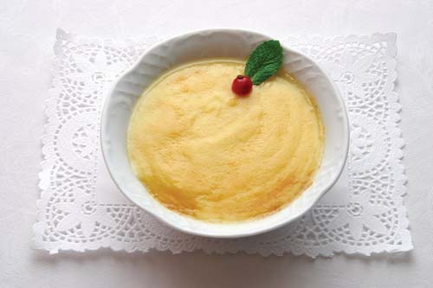

Ingredientes:

* Manzanas
* 125g de azúcar molido
* Ralladura de limón

Preparación:

1. Retirar el corazón de las manzanas, pelarlas y cortarlas
2. En una cazuela con agua fría, poner las manzanas y dejarlas a fuego normal hasta que queden bien tiernas
3. Espolvorear azúcar y dejar la cazuela a fuego lento
4. Añadir la ralladura de limón
5. Servir

Flan de extracto de café

Ingredientes:

Para el caramelo:

* 100g de azúcar
* 5cl de agua

Para el flan:

* 6dl de leche
* 4 huevos
* 100g de azúcar
* 1 cda de café soluble

Preparación:

1. Calentar la leche con vainilla, batir la leche mientras se calienta
2. Añadir los huevos batidos y seguidamente la leche restante.
3. Pasar por el colador, verter en recipientes y cocinar
4. Meterlos al frigorífico
5. Servir

FRUTOS DE SARTÉN Y PEQUEÑOS DULCES

Bolitas de coco

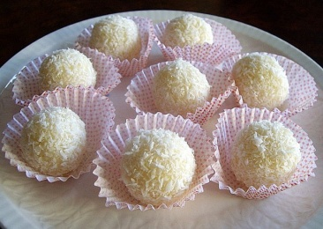

Ingredientes:

* 400g de coco rallado
* 400g de azucar
* 100g de glucosa
* Coco rallado para rebozar

Preparación:

1. Hacer un almíbar a punto de bola fuerte
2. Mezclar con el coco rallado y la glucosa, dejar reposar hasta que enfríe
3. Formar pequeñas bolas con las manos
4. Colocarlos en pequeños moldes de papel

CHURROS

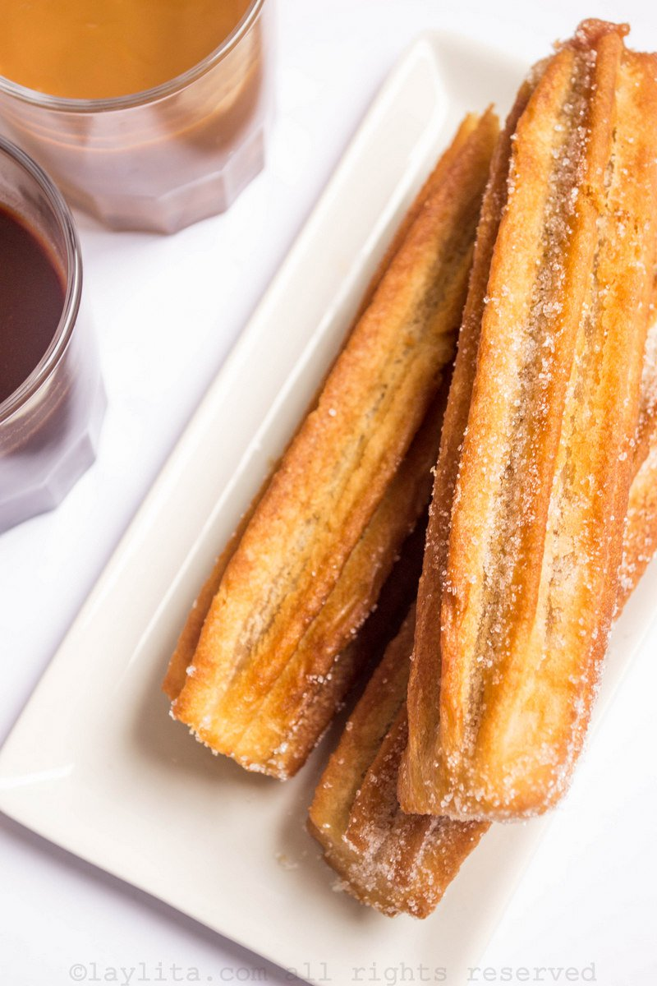

Ingredientes:

* 300ml de agua
* 250g de harina
* 150ml de aceite
* Sal
* Aceite
* Azúcar

Preparación:

1. Poner en un recipiente agua, aceite, sal y llevar a ebullición. Dejar hervir, añadir harina y remover con una cuchara de madera
2. Retirar del fuego y seguir removiendo hasta formar una bola, la masa se coloca en una churrera
3. Cortar los churros y dejar caer en aceite hirviendo. Freírlos y servir.

Buñuelos de fresas de Aranjuez

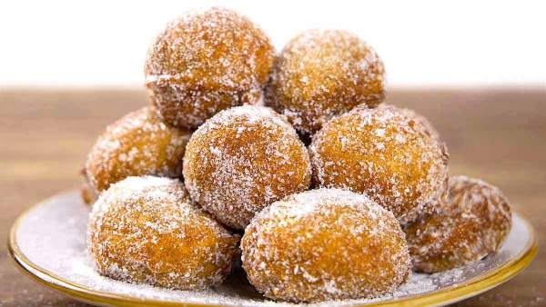

Ingredientes:

* 500g de fresas de Aranjuez
* 200g de harina
* 200g de azúcar
* Aceite
* 2 huevos
* 1 cda de aguardiente

Preparación:

1. Limpiar las fresas y ponerlas a macerar en una fuente honda con el azúcar
2. En otra fuente, mezclar la harina tamizada, los 2 huevos, 2cdas de aceite y 1 de aguardiente
3. Mezclar
4. Rebozar las fresas azucaradas con la mezcla y freírlas
5. Servir

PICARDÍAS DE LORCA

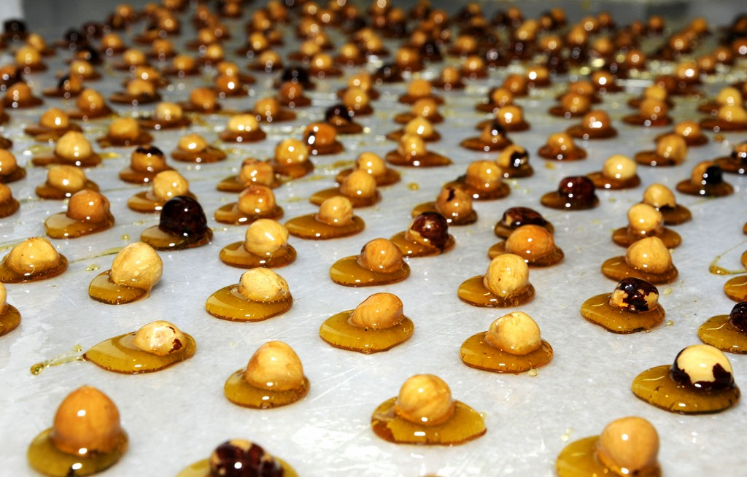

Ingredientes:

* ½ kg de avellanas tostadas
* ½ kg de azúcar
* ½ dl de agua

Preparación:

1. Derretir el azucar mezclado con el agua, hasta el punto de caramelo.
2. Untar un mármol con un poco de aceite; cuando el caramelo este en su punto, echarlo sobre el mármol. Rapidamente, echar las avellanas mezclándolas con el azucar.
3. Antes de que se enfrie del todo, cortar en dados
4. Servir